SUBIENDO ESCALERAS
3RO Y 4TO DE PRIMARA

Introducción.

Una de las funciones más complicadas de implementar en un robot es la de salvar obstáculos, especialmente escaleras, pues requiere una gran precisión, equilibrio y muy buen control del centro de gravedad.

El Reto

La misión de los equipos es ensamblar y programa un robot que sea capaz de subir y bajar unas escaleras y terminar en el área de meta.

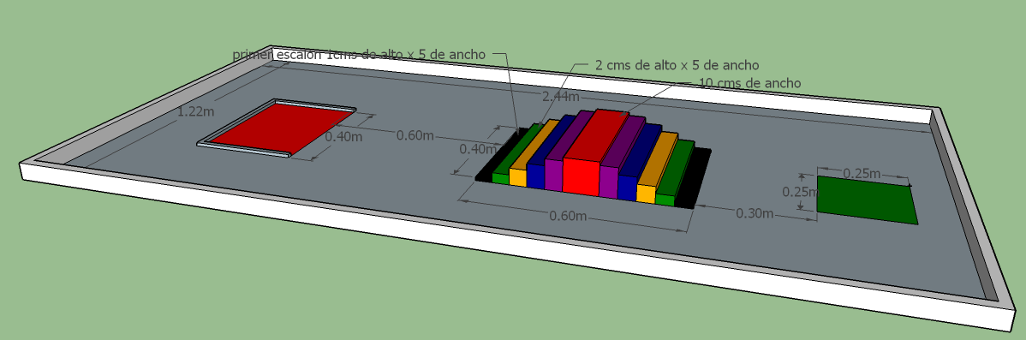

REGLAS Y REGULACIONES.

Al inicio del intento el robot deberá ser colocado en el área de salida (Cuadro verde) y debe terminar en el área de meta (Zona roja), todas la partes del robot, deberán estar dentro del área verde. Lo equipos contaran con 30 segundos para colocar el robot en el área de salida.

Las escaleras están formadas por 6 escalones de subida y 6 escalones de bajada (12 escalones en total), las medidas de los escalones es de 40 cms de largo 5 cms de ancho a excepción del escalon TOP (escalón rojo) que tiene un ancho de 10 cms, el alto de los escalones es de 2 cms a excepción del primer escalón que tiene un alto de 1 cms.

La misión del robot es subir y bajar las escaleras y terminar en la zona roja.

Los equipos contaran con un tiempo de 2 min máximo para que su robot cumpla la misión

El intento se dará por terminado cuando:

Algún miembro del equipo lo indique de manera expresa al juez o bien cuando coloque la mano sobre la mesa de competencia.

Cuando el robot caiga o se salga por completo por alguno de los costado de la escalera.

Cuando el robot sufra algún daño que le impida operativamente seguir trabajando

PUNTUACIONES.

1. Para el efecto de la puntuación, se considerara que el robot a subido el escalón cuando la parte trasera de este, haya superado el escalón inmediato anterior:

2. El primer escalón (color negro): tiene un valor de 5 puntos.
3. Los siguientes 5 escalones tienen un valor de 10 puntos cada uno
4. Si el robot alcanza con cualquiera de sus partes el escalón TOP (escalón rojo): 20 puntos
5. Bajar la escalera por completo: 15 puntos ( los escalones en bajada no tienen valor individual)
6. Si el robot termina en la meta (zona roja ): 20 puntos

Total de puntos máximo: 100 puntos

Los puntos se cuantificaran solo hasta el final del intento.

FINAL CHALLENGE tiene TRES categorías de competencia:

